Схема границ прилегающей территории

УТВЕРЖДЕНА

постановлением администрации Бабстовского сельского поселения от 23.11.2020№ 84

Схема границ прилегающей территории ___________101_________________
(условный номер)

- Местоположение прилегающей территории (адресные ориентиры)
Аобл. Еврейская, р-н Ленинский, с. Бабстово, ул. Советская, дом 1
- Кадастровый номер объекта, по отношению к которому устанавливается
прилегающая территория (при наличии) 79:03:1400005:47

- Сведения о собственнике и (или) ином законном владельце здания,
строения, сооружения, земельного участка, а также уполномоченном в лице
Акционерное общество "Почта России", ИНН: 7724490000
4.Площадь прилегающей территории 732,59 (кв. м)

5.Вид разрешенного использования земельного участка, по отношению к которому устанавливается прилегающая территория (при наличии)
Для содержания и эксплуатации недвижимого имущества
6.Наличие объектов (в том числе благоустройства), расположенных на прилегающей территории, с их описанием -
7.Описание характерных точек границ прилегающей территории (ориентиры для определения границ прилегающей территории по сторонам света и расстояния от объекта до границ прилегающей территории), координаты характерных точек границ (при их наличии)

Обозначение характерных точек границ | Координаты, м (с точностью до двух знаков после запятой)
1 | 5 316 000,98 | 5 207 994,87
2 | 5 316 008,26 | 5 208 008,56
3 | 5 316 008,95 | 5 208 037,67
4 | 5 315 943,28 | 5 208 044,44
5 | 5 315 937,91 | 5 208 027,98
6 | 5 315 936,18 | 5 208 004,54
7 | 5 315 940,68 | 5 208 007,36
8 | 5 315 999,42 | 5 207 998,68
9 | 5 316 004,79 | 5 208 010,47
10 | 5 316 005,66 | 5 208 035,25
11 | 5 315 947,79 | 5 208 042,53
12 | 5 315 942,22 | 5 208 027,34
13 | 5 312 696,39 | 5 210 623,34
Графическая часть
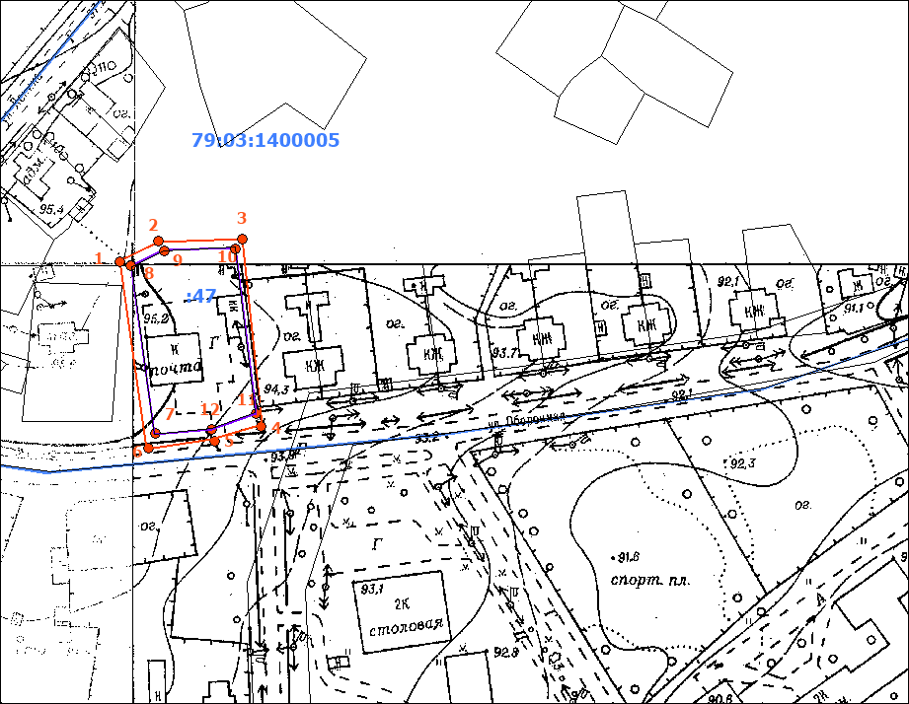
Масштаб 1:5000
Условные обозначения:
 | граница прилегающей территории (отображается оранжевым цветом)
1 | поворотная точка границ прилегающей территории (отображается оранжевым цветом)
79:хх:хххххх:хх | кадастровый номер земельного участка (объекта недвижимости), по отношению к которому устанавливается прилегающая территория (отображается сиреневым цветом)
79:хх:ххххххх | кадастровый квартал (отображается голубым цветом)
 | граница кадастрового квартала (отображается голубым цветом)
- - - - - - - | границы объектов, расположенных на прилегающей территории (отображается черным цветом)

